
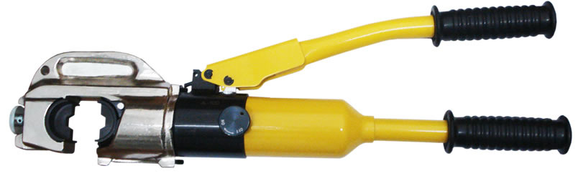
MATERIAIS ELÉTRICOS PARA AUTOMAÇÃO INDUSTRIAL EM BAIXA TENSÃO
Pag. 1
Alicate Hidráulico de Compressão
AHB-400TC
Dados técnicos
Reservamos o direito de alterar as características e especificações sem prévio aviso.
Contato Tel: (11) 2081-8168
WhatsApp / vendas: (11) 98324-0256 ; (11) 98368-0032
Email: comercial@bhseletronica.com.br
www.bhseletronica.com.br
rev. dez-18
Dados técnicos
Código | AHB-400TC
Tipo | Alicate hidráulico de compressão
Faixa de crimpagem | 25~300 mm² - terminais de alumínio (Al)  25~400 mm² - terminais de cobre (Cu)
Força de crimpagem | Máxima 20 T
Material | Carcaça metálica
Forma de matriz | Hexagonal
Diâmetros das matrizes | 25-35-50-70-95-120-150-185-240-300-400 mm
Curso | 25 cm
Peso | 5,5 kg
Comprimento | aprox. 480 mm
Dimensão embalagem externa | 545 x 235 x 130mm
Material de embalagem | Maleta em plástico
Peso com embalagem | 6,75 kg
Com dispositivo de proteção para final do curso do pistão (válvula de alívio de pressão).

